**Как государственная профориентация помогает определиться с профессией и сэкономить семейный бюджет.**

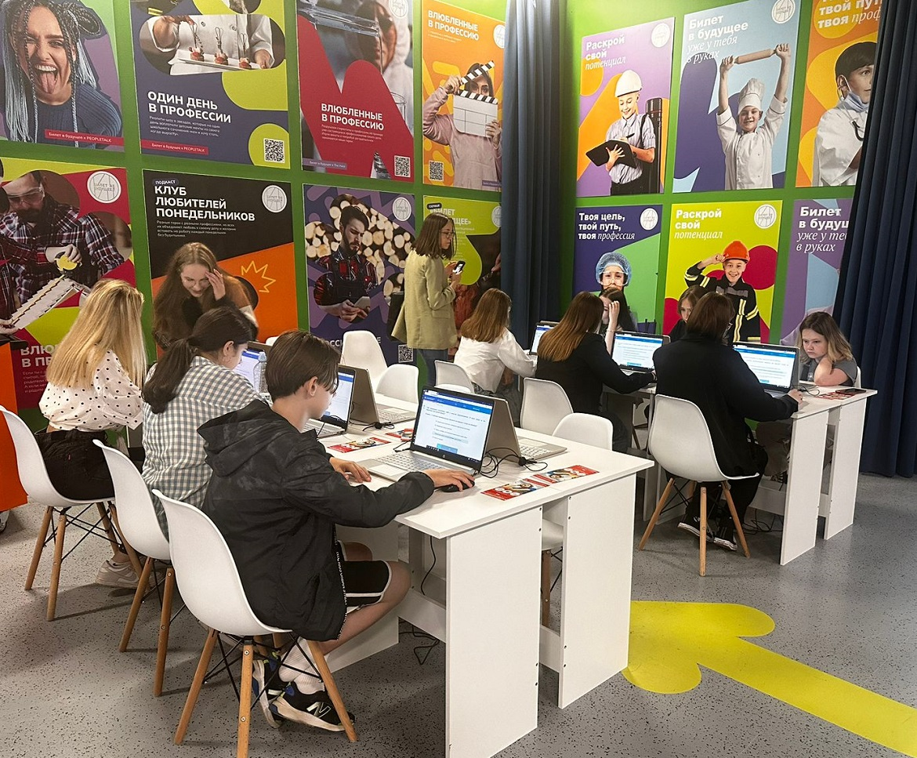

Вариантов современной профориентации очень много. Но правда ли, что только платные тесты или консультации профориентологов могут дать глубокий анализ и помочь в выборе профессии? В последние несколько лет активно разрабатываются и внедряются различные федеральные проекты и программы, направленные на повышение уровня информированности школьников о различных профессиях и возможностях профессионального роста.

***Профориентационные инициативы по порядку***

В 2018 году в пилотном режиме был запущенный всероссийский профориентационный проект «Билет в будущее», который включает в себя профориентационные диагностики и материалы на цифровой [**платформе**](https://bvbinfo.ru), дополняя это все разноформатными офлайн мероприятиями по всей стране (профессиональные пробы, экскурсии на предприятия, мастер-классы).

С сентября 2023 года на основе «Билета в будущее» Минпросвещения России внедряет во всех российских школах Единую модель профориентации обучающихся для школьников 6–11-х классов, включая детей с ОВЗ и инвалидностью.

В этот же год в перечне профориентационных инициатив появляется 34-часовой курс внеурочной деятельности «Россия – мои горизонты», основной целью которого является формирование у подростков готовности к профессиональному самоопределению. В рамках курса школьников знакомят с разнообразными профессиональными направлениями, а также с рынком труда.

На сегодняшний день проект реализуется во всех регионах РФ. Федеральным оператором проекта «Билета в будущее» и Единой модели профориентации выступает [**Фонд Гуманитарных Проектов**](https://expohistory.ru).

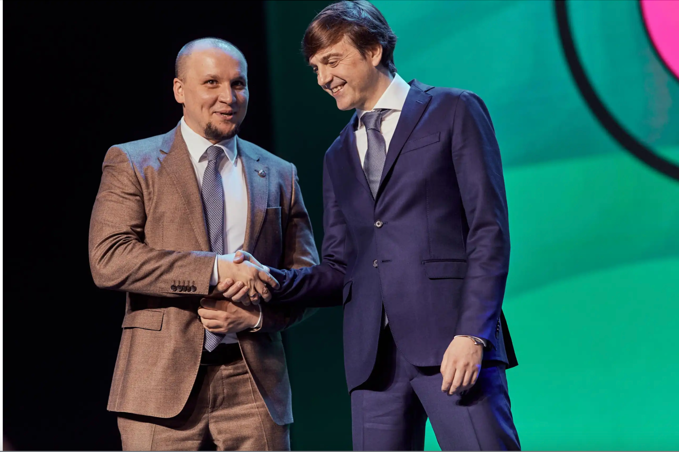

Министр просвещения РФ Сергей Кравцов и управляющий директор Фонда Гуманитарных Проектов, руководитель проекта «Билет в будущее» Иван Есин

***Как бесплатно получить то, что дорого продают?***

Важно понимать, что рано или поздно профориентация детей становится задачей и родителей тоже. Чтобы помочь в выборе профессии, недостаточно учитывать только желания и способности ребёнка (но это тоже очень важно!). Нужно суметь вовремя обратить внимание и на другие факторы: востребованность профессии на рынке труда, тренды, экономика, перспективы, риски, обстановка в стране.

Рынок профориентационных предложений разнообразен. Одним из главных преимуществ платных исследований считается детализированная диагностика не только профессиональных интересов, но и личностных качеств подростка. Стоимость таких тестов может варьироваться от нескольких тысяч до нескольких десятков тысяч рублей. Однако всегда ли стоит родителям переплачивать за подобные услуги?

***Немного математики***

Изучив рынок, мы выяснили, что стоимость одного профориентационного тестирования – от 3 000 до 7 000 рублей (в зависимости от возраста). А некоторые частные профориентологи просят 20 000 рублей за 2,5 часа консультации. Кому-то покажется, что одна встреча или тест ответят на все вопросы разом. Но не будем забывать: в период взросления ребенка его предпочтения «кем я хочу стать» постоянно меняются. И в таких случаях важно обращаться к профориентации чаще, чем один тест. Регулярно проходить профориентационное ориентирование целесообразно, начиная с 6 класса. Сегодня специалисты продают курсы, рассчитанные на 2-3 месяца, стоимостью от 45 000 рублей + за 6 000 рублей (а кто-то это делает и за все 15 000 рублей) можно заказать индивидуальную диагностику с учетом всех аспектов вашей личности и профессиональных интересов. При ежегодном прохождении таких курсов расходы только на профориентацию составят около 300 000 рублей. А если ребенок в семье не один? Тогда сумма может стать просто неподъемной.

Первым в такого масштаба и качества некоммерческим профориентационным проектом стал “Билет в будущее”. Для ребенка – это возможность лучше понять свои склонности и интересы, а также определить hard и soft skills. Для родителей: семейные тесты, курсы, психологические советы от экспертов, полезные рекомендации, чек-листы. Все это доступно на [**бесплатном цифровом ресурсе**](https://bvbinfo.ru/for-parents) bvbinfo.ru.

***Подводя итоги***

Важно отметить, что на рынке коммерческой профориентации семейный бюджет ждут не только траты, но и разочарования – инфоцыгане не дремлют и под видом полезных практик предлагают, как совершенно мошеннические бесполезные программы, так и гибридные формы сильно облегченных копий. Мало кто из них любит тратить на одного клиента много времени. И уж совсем никто не готов бесплатно посвящать чужому ребенку несколько лет. Кроме школ и уже зарекомендовавших себя в пространстве школьной профориентации педагогов-навигаторов.

Российская профориентация с каждый годом развивается, побуждая государство работать в этом направлении еще более серьезно. Федеральные профориентационные инициативы уже сегодня становятся экологичнее, показывая, что в современных реалиях фокус внимания находится на самом ребенке, его увлечениях и желаниях. Теперь важен не просто выбор профессии, а самореализация. Инновационные методы и инструменты, которые применяются, помогают в полной мере раскрыть профессиональный потенциал, «погрузить» подростка в будущую специальность, определить его реальные интересы, сильные и слабые стороны, а также помочь родителям найти правильный подход в выборе профессии для своего ребенка.

Бесплатная платформа проекта [**«Билет в будущее»**](https://bvbinfo.ru)